UZNESENIA
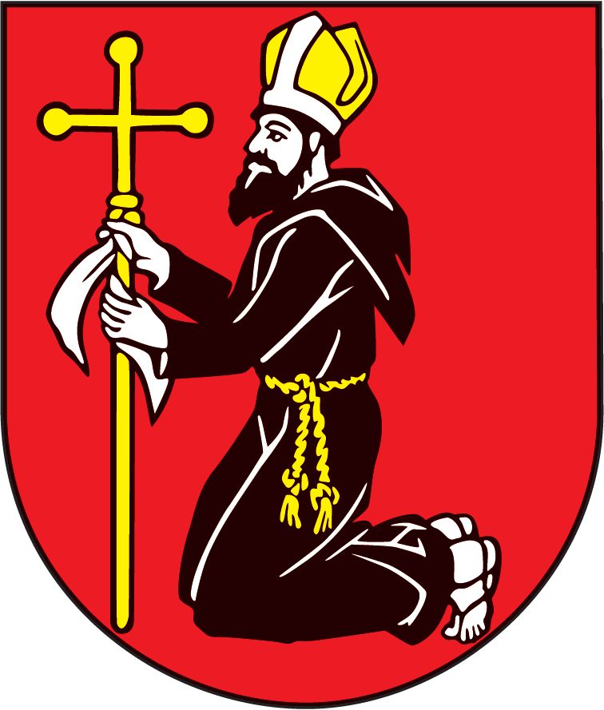
Z ustanovujúceho zasadnutia obecného zastupiteľstva obce Mníchova Lehota, konaného dňa 28.11.2014

Uznesenie č. 1/2014
Oboznámenie s výsledkami volieb do orgánov samosprávy obcí, konaných dňa 15.11.2014
Obecné zastupiteľstvo obce Mníchova Lehota
berie na vedomie
správu o výsledkoch volieb starostu obce Mníchova Lehota a poslancov obecného zastupiteľstva obce Mníchova Lehota prednesenú predsedníčkou miestnej volebnej komisie p. Máriou Burianovou.
jednohlasne

Uznesenie č. 2/2014
Zloženie sľubu novozvoleného starostu obce
Obecné zastupiteľstvo obce Mníchova Lehota
konštatuje, že
novozvolený starosta obce Mníchova Lehota Mgr. Jozef Kováč zložil sľub starostu obce v zmysle § 13 ods. 2 zákona č. 369/1990 Zb. o obecnom zriadení v znení neskorších predpisov.
jednohlasne

Uznesenie č. 3/2014
Zloženie sľubu poslancov novozvoleného obecného zastupiteľstva
Obecné zastupiteľstvo obce Mníchova Lehota
konštatuje, že
poslanci novozvoleného obecného zastupiteľstva obce Mníchova Lehota : Cyril Balaj, Eva Burianová, Ing. Renáta Červeňanová, Ing. Nadežda Hájková, Michal Kňažek, Ján Kováč, JUDr. Dušan Murín a Rudolf Zovčák zložili sľub poslanca obecného zastupiteľstva v zmysle § 26 zákona o obecnom zriadení v znení neskorších predpisov.
jednohlasne
Uznesenie č. 4/2014
Určenie zapisovateľa a overovateľov zápisnice
Obecné zastupiteľstvo obce Mníchova Lehota
berie na vedomie
- Určenie Martiny Burianovej za zapisovateľku zápisnice z ustanovujúceho zasadnutia obecného zastupiteľstva,
- Určenie Michala Kňažeka a Cyrila Balaja za overovateľov zápisnice.
Jednohlasne

Uznesenie č. 5/2014
Schválenie programu ustanovujúceho zasadnutia obecného zastupiteľstva
Obecné zastupiteľstvo obce Mníchova Lehota
schvaľuje
program ustanovujúceho zasadnutia obecného zastupiteľstva.
Jednohlasne

Uznesenie č. 6/2014
Voľba návrhovej komisie
Obecné zastupiteľstvo obce Mníchova Lehota
volí
na návrh starostu obce návrhovú komisiu ustanovujúceho zasadnutia obecného zastupiteľstva v zložení Eva Burianová a Ing. Renáta Červeňanová.
jednohlasne

Uznesenie č. 7/2014
Poverenie poslanca obecného zastupiteľstva na zvolávanie a vedenie zasadnutí obecného zastupiteľstva
Obecné zastupiteľstvo obce Mníchova Lehota
poveruje
v zmysle § 12 ods. 2, 3, 5 a 6 zákona č. 369/1990 Zb. o obecnom zriadení v znení neskorších predpisov poslanca obecného zastupiteľstva Michala Kňažeka právom zvolávať a viesť zasadnutia obecného zastupiteľstva.
Jednohlasne

Uznesenie č. 8/2014
Zastupovanie starostu obce
Obecné zastupiteľstvo obce Mníchova Lehota
Berie na vedomie
Poverenie starostu obce, ktorým v zmysle § 13b ods. 1 zákona 369/1990 Zb. o obecnom zriadení v znení neskorších predpisov starosta obce poveril poslanca obecného zastupiteľstva Rudolfa Zovčáka svojím zastupovaním.
Jednohlasne

Uznesenie č. 9/2014
Zriadenie komisií obecného zastupiteľstva
Obecné zastupiteľstvo obce Mníchova Lehota
zriaďuje
v zmysle § 15 ods. 1 zákona 369/1990 Zb. o obecnom zriadení v znení neskorších predpisov pre volebné obdobie 2014 – 2018 nasledujúce komisie obecného zastupiteľstva:
- Finančnú komisiu
- Komisiu na ochranu verejného záujmu
- Komisiu na ochranu verejného poriadku
- Komisiu pre rozvoj vzdelávania, kultúry, mládeže a športu
- Komisiu pre sociálnu starostlivosť
Jednohlasne

Uznesenie č. 10/2014
Voľba člena Rady školy pri Základnej škole v Mníchovej Lehote
Obecné zastupiteľstvo obce Mníchova Lehota
volí
Evu Burianovú za člena Rady školy pri Základnej škole v Mníchovej Lehote na volebné obdobie 2014-2018.
Jednohlasne

Uznesenie č. 11/2014
Voľba člena Rady školy pri Materskej škole v Mníchovej Lehote
Obecné zastupiteľstvo obce Mníchova Lehota
volí
Michala Kňažeka za člena Rady školy pri Materskej škole v Mníchovej Lehote na volebné obdobie 2014-2018.
Jednohlasne

Uznesenie č. 12/2014
Voľba predsedov komisií obecného zastupiteľstva
Obecné zastupiteľstvo obce Mníchova Lehota
volí
predsedov komisií obecného zastupiteľstva nasledovne:
- Finančná komisiu – predseda Ing. Nadežda Hájková
- Komisia na ochranu verejného záujmu - predseda Michal Kňažek
- Komisia na ochranu verejného poriadku – predseda JUDr. Dušan Murín
- Komisia pre rozvoj vzdelávania, kultúry mládeže a športu – predseda Rudolf Zovčák
Jednohlasne

Uznesenie č. 13/2014
Schválenie platu starostu obce
Obecné zastupiteľstvo obce Mníchova Lehota
schvaľuje
plat starostu obce vo výške 1,98 násobku priemernej mesačnej mzdy v národnom hospodárstve vyčíslenej Štatistickým úradom SR za rok 2013, čo predstavuje sumu 1632 Eur.
Jednohlasne

Uznesenie č. 14/2014
Stanovenie termínu nasledujúceho zasadnutia obecného zastupiteľstva
Obecné zastupiteľstvo obce Mníchova Lehota
určuje
termín nasledujúceho zasadnutia obecného zastupiteľstva na 12.12.2014.
Jednohlasne

Uznesenie č. 15/2014
Schválenie návrhu na uznesenie
Obecné zastupiteľstvo obce Mníchova Lehota
schvaľuje
návrh na uznesenie z ustanovujúceho zasadnutia obecného zastupiteľstva zo dňa 28.11.2014.
Jednohlasne

V Mníchovej Lehote 28.11.2014 Mgr. Jozef Kováč
starosta obce

